第6学年 学級活動学習指導案(学校給食)

1．題材名　　　朝食の大切さを知ろう

2. 指導にあたって

文部科学省『全国学力・学習状況調査』(2022年(令和4年)度)によると、小学校6年生では朝食を毎日食べている児童は84.3%、どちらかといえば食べている9.5%、あまり食べていない4.1%、まったく食べていない1.5%であった。また、毎日朝食を食べる児童ほど、学力調査の平均正答率が高い傾向にあった。さらに、スポーツ庁『全国体力・運動能力・運動習慣等調査』(2022年 (令和4年)度)によると、 小学校5年生では朝食を食べる児童ほど体力合計点が高い傾向にあることもわかった。朝食の欠食は学力、体力への影響が大きいことが明らかにされている。大阪市のA小学校(1～6年生)の朝食調査では朝食を食べない児童の理由は早く起きられない51%、食欲がない40%の２つで91%を占めていた。朝食の内容はごはんやパンとおかずを食べている児童は56%。ごはんやパンだけで済ませている児童は42%あり、栄養バランスのとれていない朝食を食べている児童が多くいることもわかった。また、朝食を食べる回数が多い児童ほど排便回数が多いこと、朝食を毎日食べる児童は就寝時間が9～10時が48%で一番多かったが、食べない児童は12時以降が33%あり、朝食を毎日食べるためには早寝早起きの生活習慣が大切なことがわかった。この学習を通して、朝食を食べることで体、脳、排便のスイッチが入ることを知らせ、進んで朝食をとる態度を養わせたい。また、栄養のバランスのよい朝食について理解させ、健康を考えた朝食を食べる意欲を持たせたい。

3. 食育の視点

○朝食の大切さがわかり、栄養バランスの良い朝食を食べることができる。(心身の健康)

4. 指導計画　(全１時間)

朝食の大切さを知ろう　・・・・・・・・・１時間 (本時)

5. 本時のねらい

○朝食の働を知り、栄養のバランスのよい朝食を食べる事の大切さを理解することができる。(知識及び技能)

6. 本時の活動

|  |  |  |
| --- | --- | --- |
| 学習内容と活動 | 指導上の留意点　評価(◆) | 資料 |
| 1. 朝食アンケートの結果を考える。  ・朝食は毎日食べている人が多い。朝食を食べない人は食べる時間がない、食欲がない人が多い。朝食を食べている人は早く寝ていることを知る。  2. 朝食の働きについて考える。  ・朝食を食べるといい事を班で考え、発表する。  3. 班で発表した朝食を食べるといい事を、体、脳、お腹に分けて考える  ・朝食を食べると体・脳・おなかの目ざましスイッチが入る。  4. 栄養のバランスがよい朝食について考える。  ・黄、赤、緑の食品と働きを思い出す。  ・主食(黄)、主菜(赤)、副菜(緑)がそろった朝食を考える。  5. 今日の学習でわかったこと、がんばっていきたいことを考える。  6.考えたことを発表する。  7. まとめと振り返りをする。 | ○朝食アンケート調査の結果を提示する。  ○毎日食べている人が多いが、食べない人もいる事を知らせる。  ○朝食を食べない人の理由は「食べる時間がない」「食欲がない」が多い事に着目させる。  ○朝食と就寝時間の関係について考えるようにする。  ○朝食を食べるといい事を班で考えるようにする。  ○班で発表した朝食を食べるといい事を、体、脳、お腹に分けて考えるようにする。  ○グラフ等の資料掲示して、朝食を食べることで「体の目ざましスイッチ」「脳の目ざましスイッチ」「おなかの目ざましスイッチ」が入る事に気づくようにする。  ○一日を元気に過ごすためには、主食(黄)、主菜(赤)、副菜(緑)がそろった栄養バランスの良い朝食を食べることがよい事を知らせる。  ○黄、赤、緑の食品と働きを思い出させる。  ○主食(黄)、主菜(赤)、副菜(緑)がそろった朝食を提示する。  ○朝食の働きや栄養バランスの良い朝食を食べ方を考えられるように助言する。  〇児童の発表を板書する。  ◆朝食の働きを知り、栄養バランスの良い朝食を食べる事の大切さを理解している。(知識・技能)  ○栄養バランスの良い朝食を食べるように助言する。 | 朝食調査結果グラフ  班別朝食記入用画用紙  体温のサーモグラフィ  新体力テストの結果  学力学習状況調査結果  朝食と排便との関係  元気の出る朝食文字カード  黄、赤、緑の食品カード  栄養バランスの良い朝食の例 |

7. 板書計画

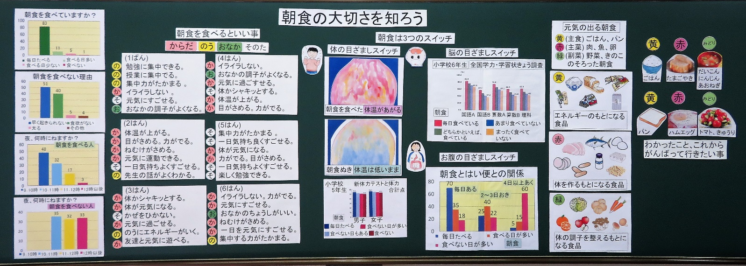

朝食を食べると体、脳、お腹のスイッチが入る。

栄養バランスの良い朝食を食べようと思う。

朝食を食べるために、早寝、早起きをする。

一日を元気に過ごすために朝食を食べる。

指導資料　(印刷はパーワーポイント資料より可能)

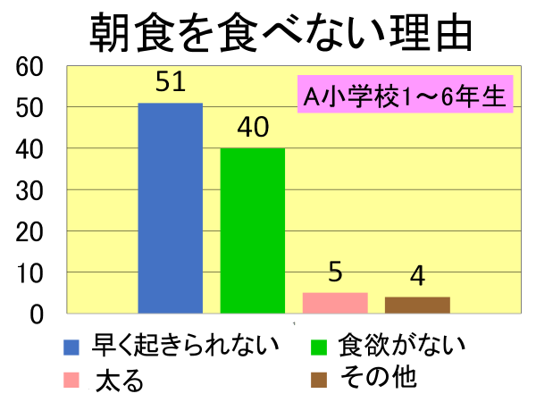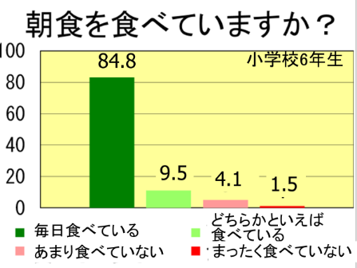

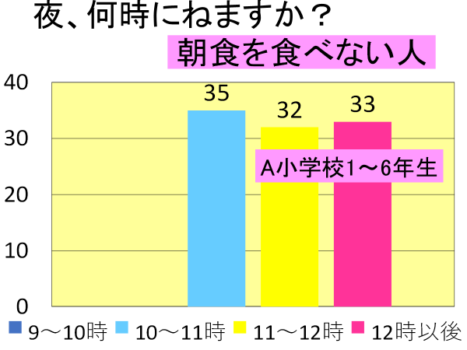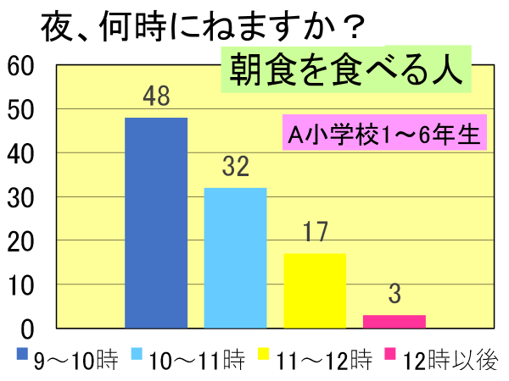

体の目ざましスイッチ

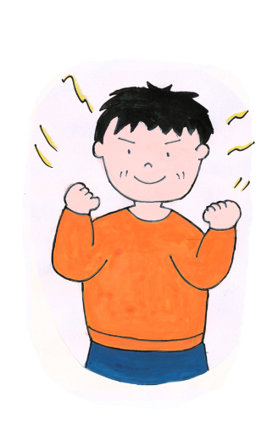

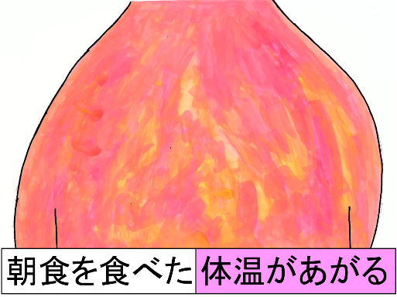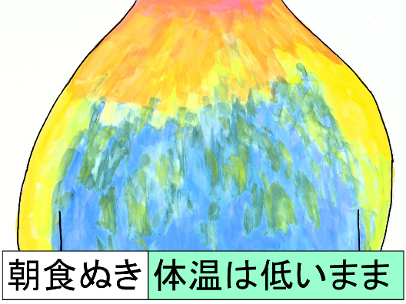

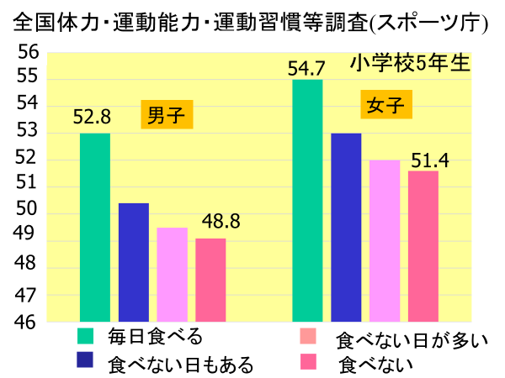

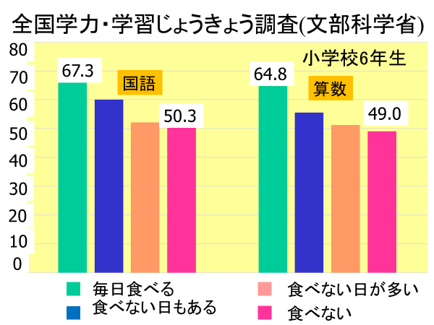

脳の目ざましスイッチ

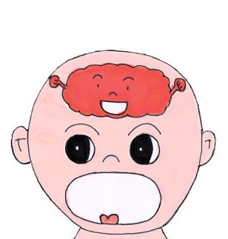

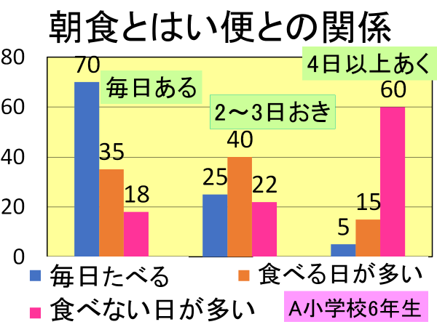

お腹の目ざましスイッチ

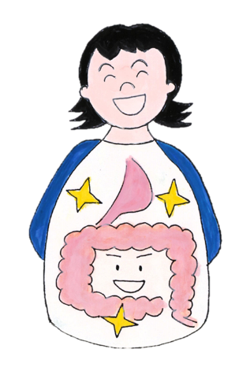

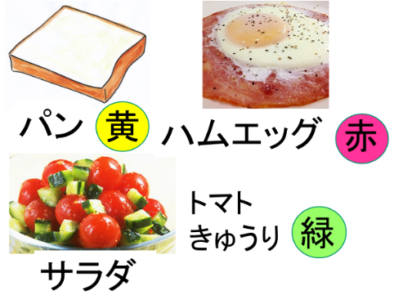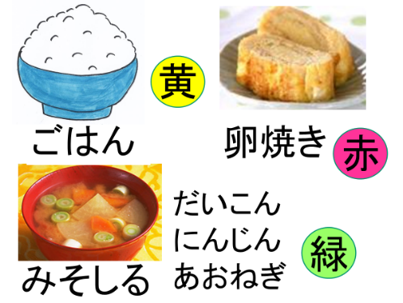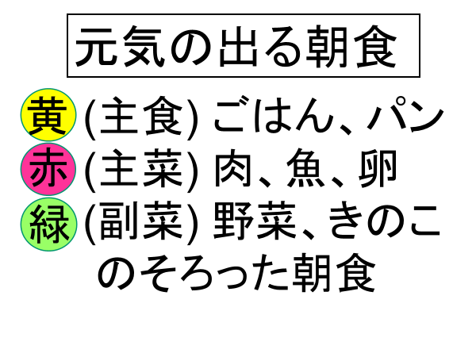

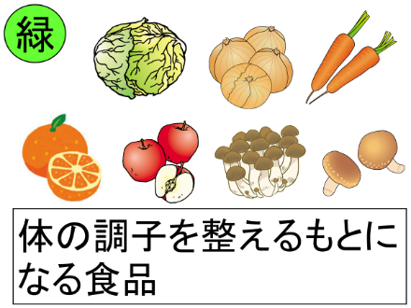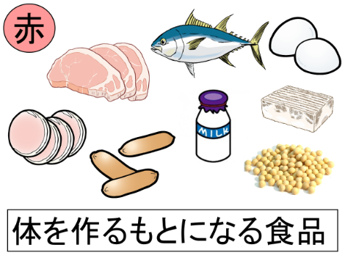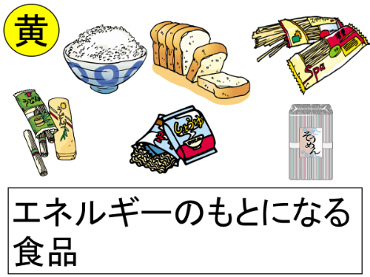

ワークシート

朝食の大切さを知ろう

　　　　　　　　　　　　　　　　　　年　　組　　名前

１．朝食を食べると、どんないい事があるかを班で考えましょう。

２．朝食は３つのめざましスイッチ

　① ( )　のめざましスイッチ

　　 　　朝食を食べると、体温が上がり、体が目ざめて、朝から元気に過ごすことができる。

② ( )　のめざましスイッチ

　　　朝食を食べると、脳にエネルギーが供給されるので、学習に集中できる。

　③ ( )　のめざましスイッチ

　　　　朝食を食べると、食べ物が胃や腸に入ることで胃や腸が活動を開始します。また、そのことが

　　　　はい便をうながし便秘の予防にもなります。

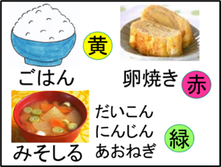３．元気の出る朝食

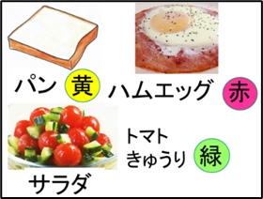

主食 (黄色の食べ物) ごはん、パン、めんなど

主菜 (赤色の食べ物) 肉、魚、卵、とうふなど

副菜 (緑色の食べ物) 野菜、果物、きのこなど

がそろった朝食を食べる

４，今日の授業を聞いてわかったこと、これからがんばっていきたいと思うことを書きましょう。